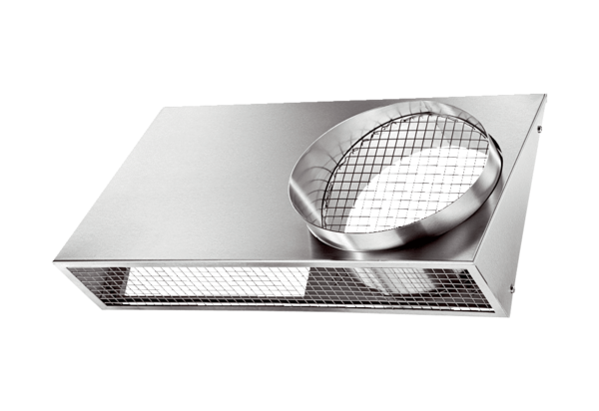Kombinált fali csonkok KWH 16 LCsomagolási egység: 1 darabVálaszték: K
Termékszám: 0152.0061Gyártó: MAICO

